星杰热处理公司
广东东莞长安上沙社区华强路
TEL 0769-85541466 FAX 85417675
东泰40Cr轴高频气孔原因分析
- 基本情况：客户东泰提供40Cr轴。部分产品在高频处理后研磨时出现大量气孔，造成产品无法使用，客户要求分析原因。实物参见图片：
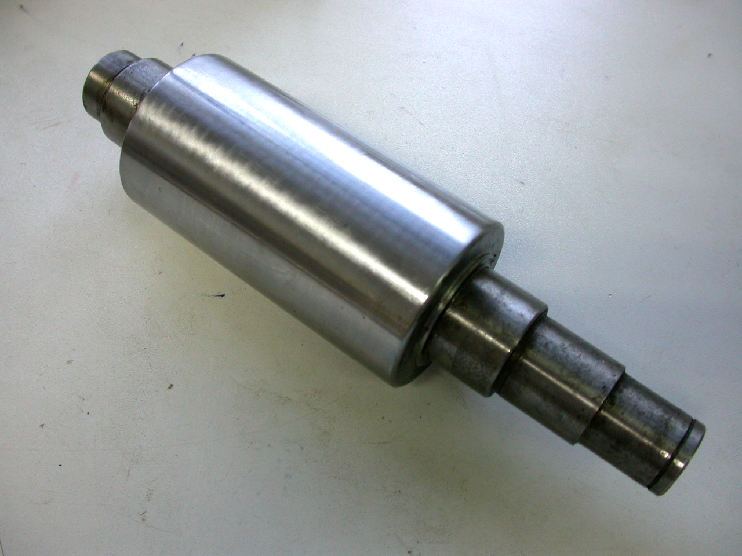
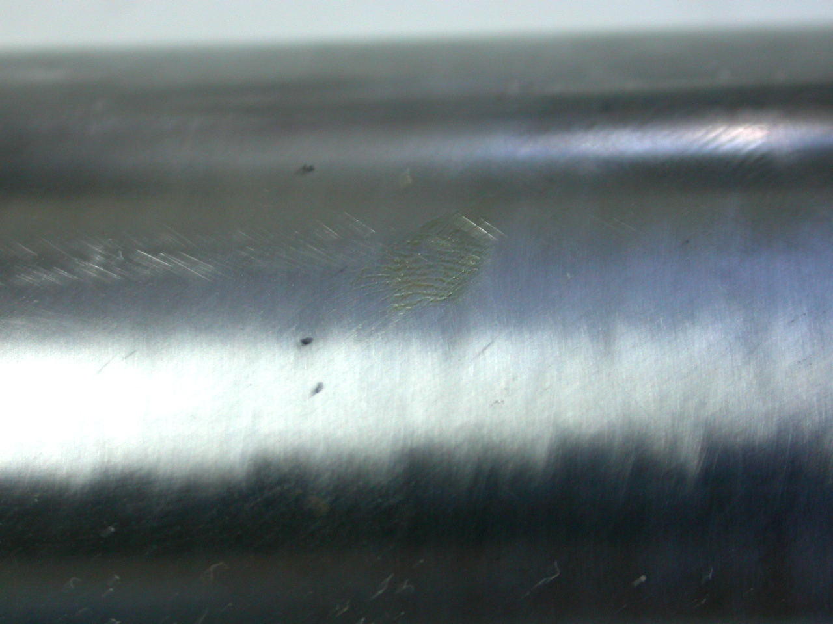

气孔处

实物图片
实物原貌
气孔处放大图
二、硬度及金相检测：
1、经硬度测试结果为：
芯部硬度为HRC16.5、17、17；
淬火层硬度为HRC59.5、60.5、59.5；
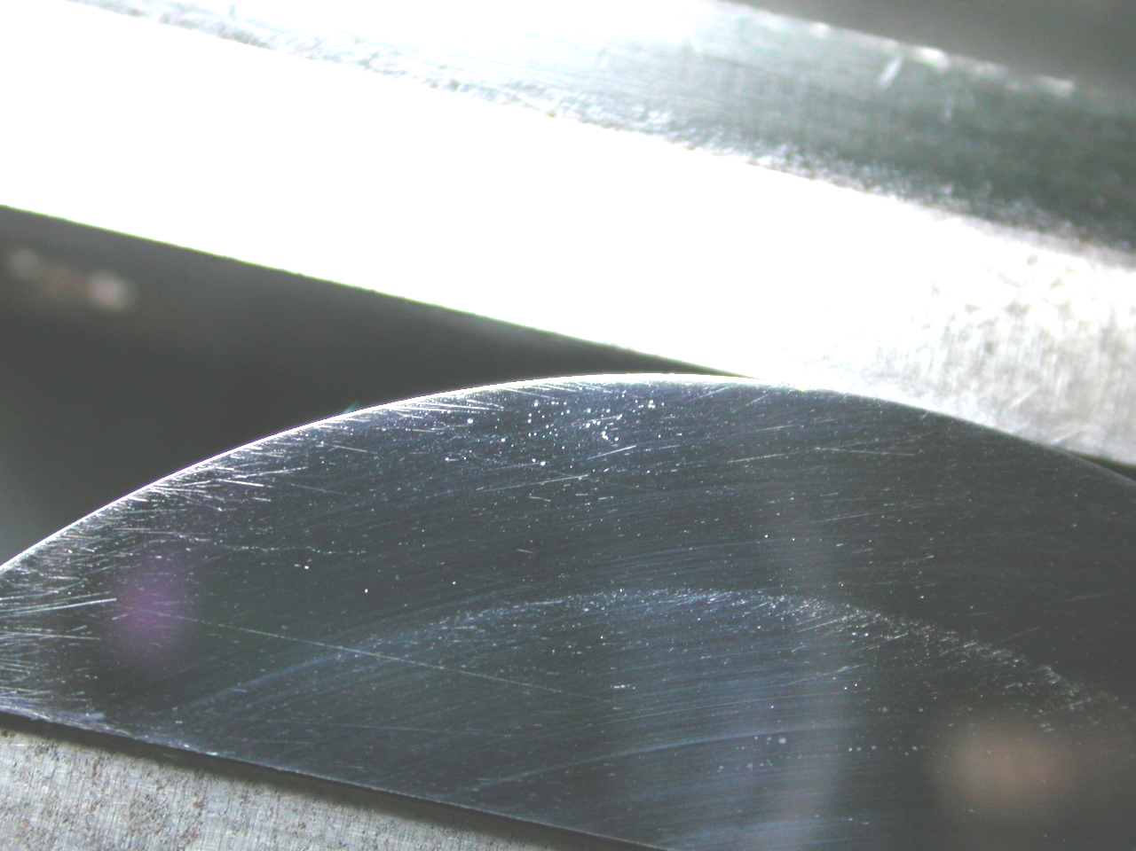
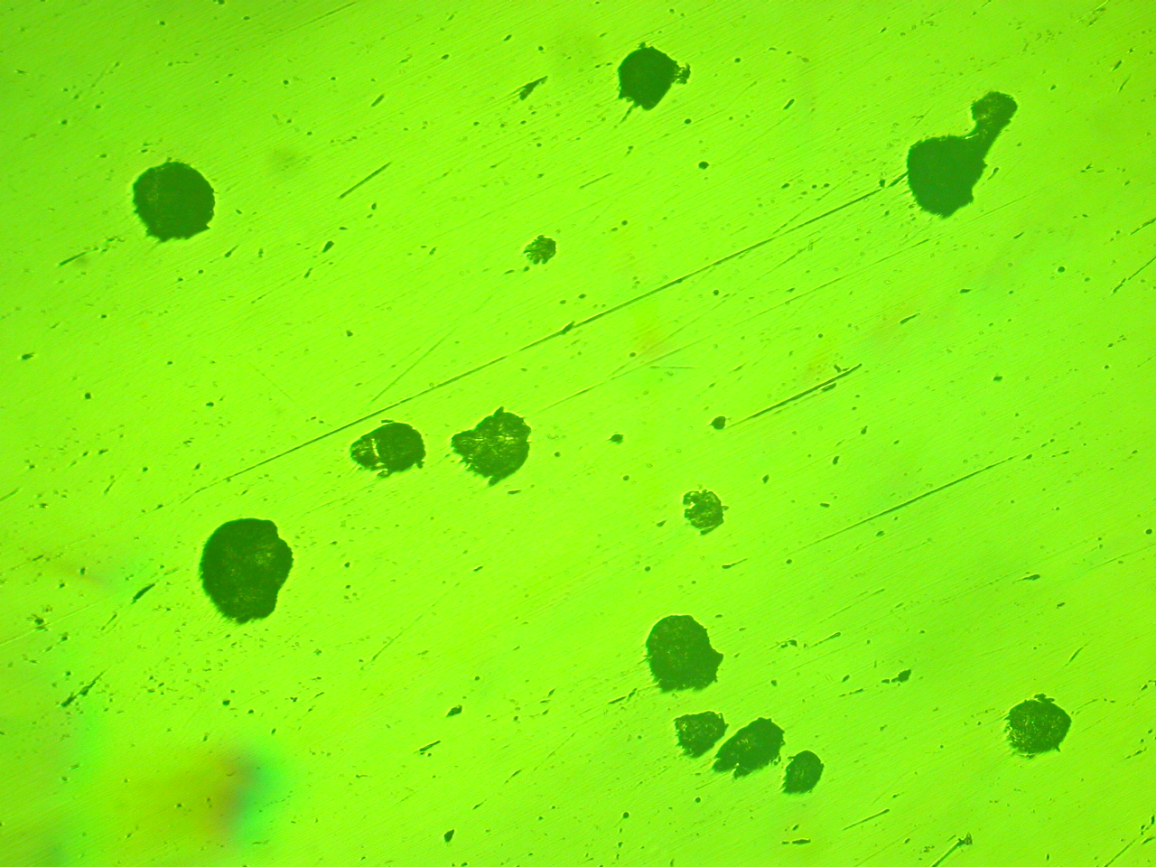
2、金相分析：

气孔群

轴零件线割取样，经抛光后试样横切面的边缘出现气孔群。
100×，未腐蚀抛光面，气孔群在显微镜下的形态。
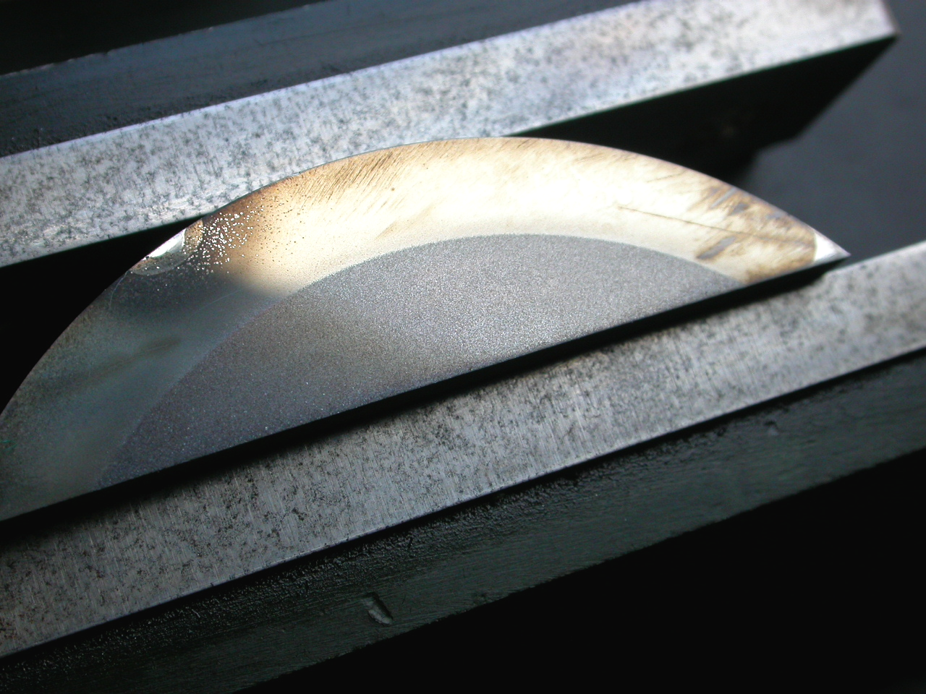
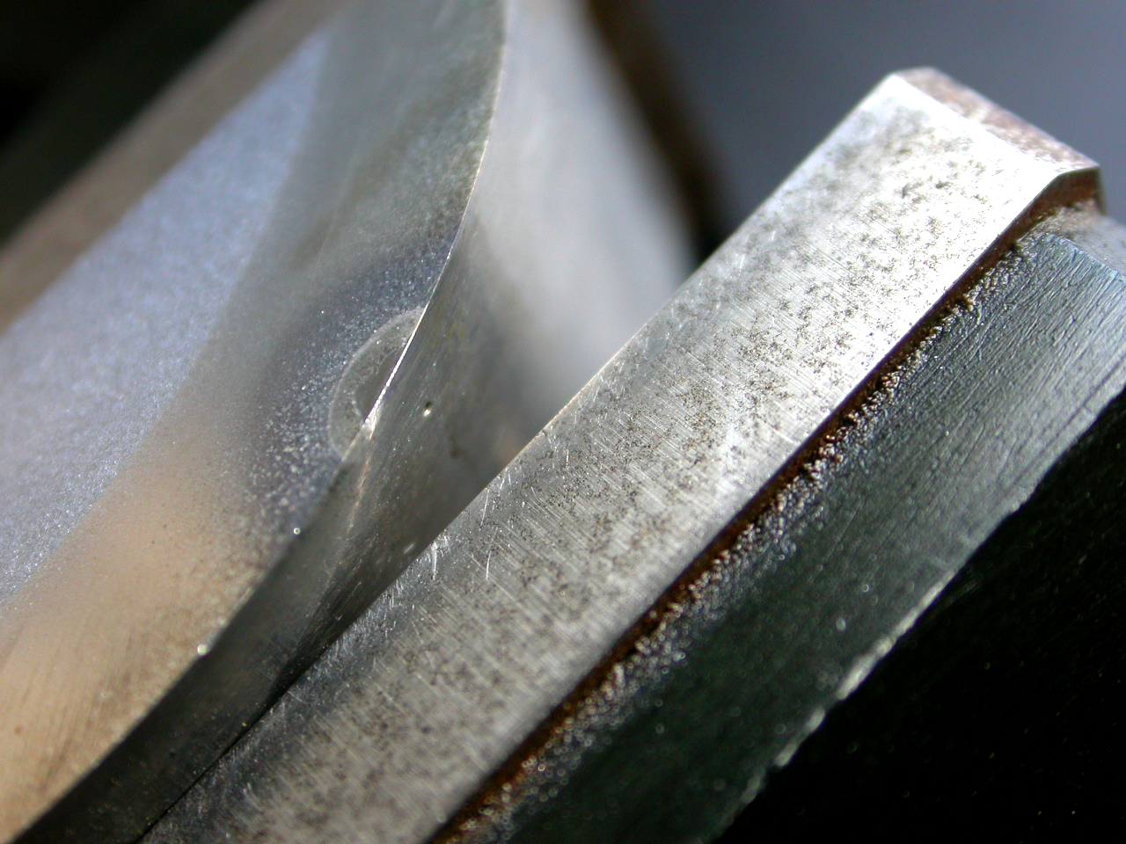
熔池群
高频淬火层
熔池群
内裂纹
内裂纹

轴零件试样经硝酸酒精溶液腐蚀，气孔群部位出现明显的易腐蚀区。
轴零件外径面上的气孔大体上与其次表面层气孔群相对应。

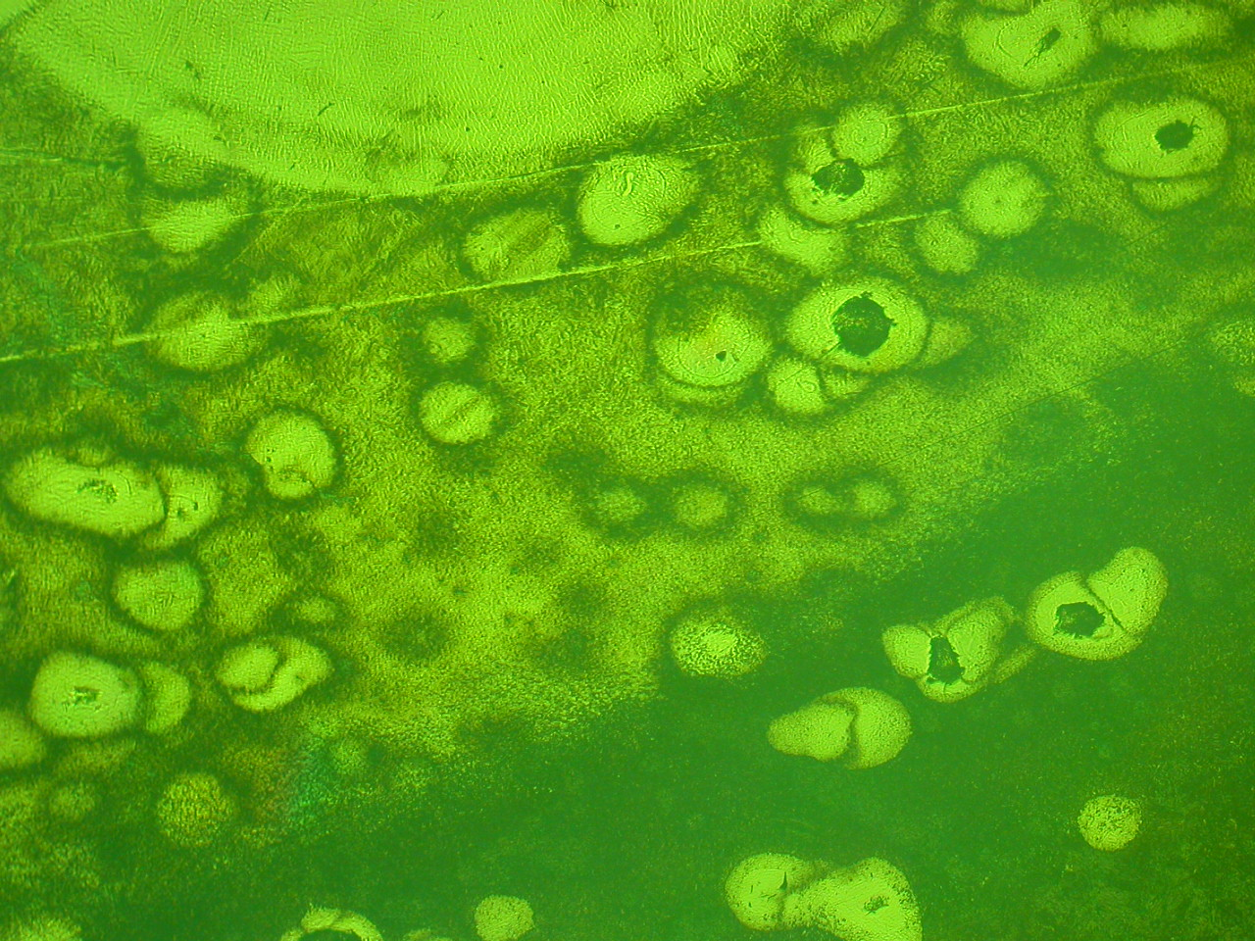
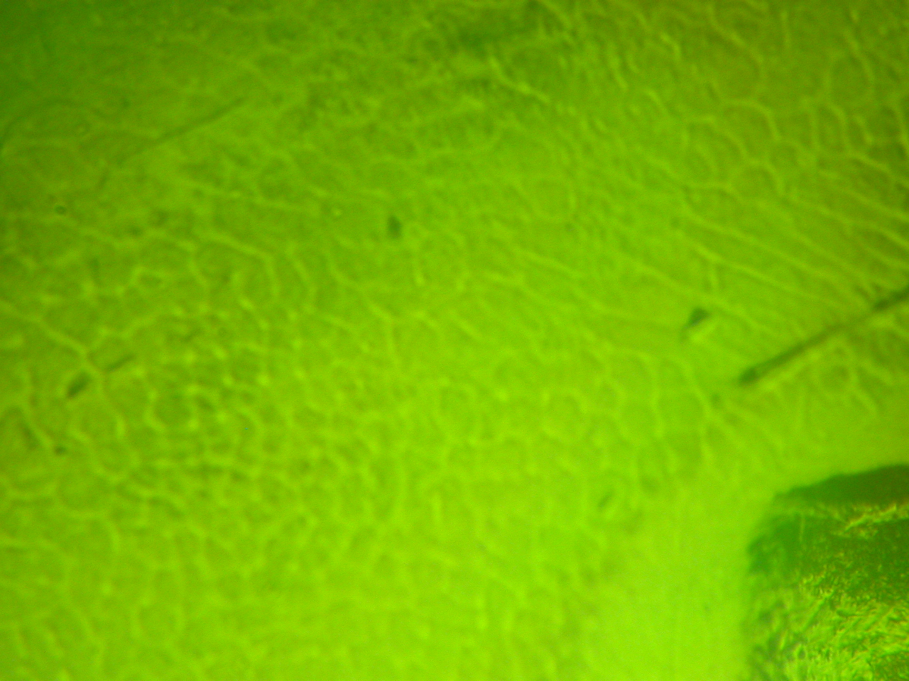
1区群

2区群

3区群

100×，经硝酸酒精溶液腐蚀，气孔群部位金相组织，组织呈明显的电焊组织形态，1区为熔池区HV732，2区为熔合区HV666，3区为热影响区HV328。
100×，经硝酸酒精溶液腐蚀，1区金相组织呈现明显的枝状晶形态。
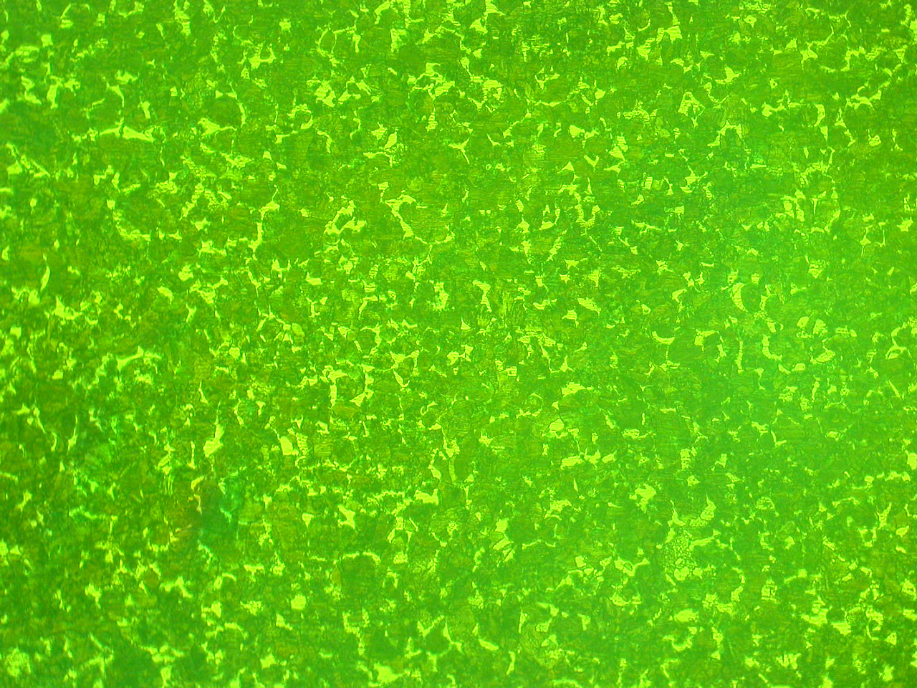
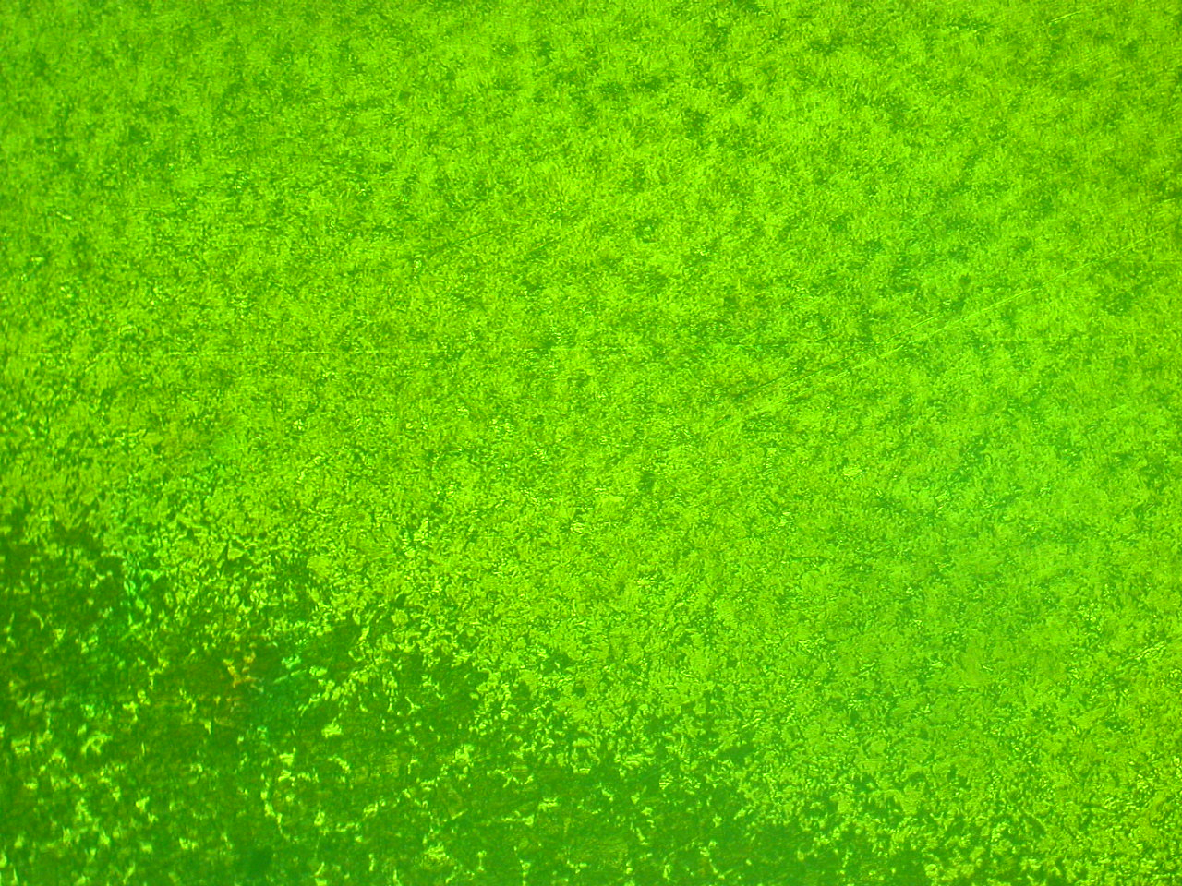

100×，经硝酸酒精溶液腐蚀，芯部金相组织，组织为：珠光体+絮状分布的铁素体。
100×，经硝酸酒精溶液腐蚀，高频处理区与芯部过渡区金相组织。

三、分析意见：
1、通过对轴零件线割试样边缘气孔群的金相组织分析，发现其组织具备明显的焊接组织形态，特别是1区所呈现的枝状晶组织是熔铸所特有的组织形态特征，因此，我们判断此区域是零件经过补焊处理而形成的。
2、由于焊接的熔合区在凝固时常形成大量的气孔、缩孔，经过表面研磨后在零件的表面会形成黑点或黑洞缺陷。
3、零件在焊接的热影响区出现了明显的硬度降低（降至HV368），可以判断零件的补焊是在高频淬火之后进行的；这种补焊方法（即不退火直接补焊的方法）会使焊接区周围产生极大的组织反差和硬度梯度，使焊点周围产生极大的残余应力，此零件研磨后在表面虽没有直接观察到裂纹，但在焊点的横切面上，可明显看到细小的内裂纹，这种内裂纹就是这种残余应力造成的，内裂纹的存在会大大降低零件的使用寿命.

星杰金相室

